**1. понятие ф-и. Укажите основные типы функций.**

Если каждому значению переменной x из множества D ставится в соответствие одно определенное значение y из области G, то говорят, что задана ***ф-я*** y от x (y(x)).

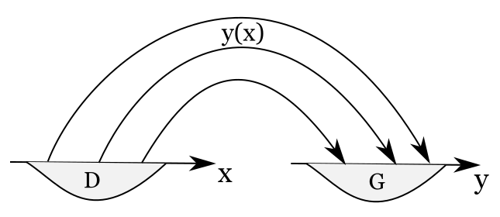При этом x ‒ независимая переменная (аргумент), y ‒ зависимая переменная (ф-я), D ‒ область определения, G ‒ область значения.

***Чтобы задать ф-ю*** необходимо указать ее область определения и правило, по которому каждому значению аргумента ставится одно значение ф-и.

Способы задания:

**1.Табличный.**

Указываются значение аргумента и функции.

|  |  |  |  |  |
| --- | --- | --- | --- | --- |
| $$x$$ | $$x_{1}$$ | $$x_{2}$$ | $$…$$ | $$x_{n}$$ |
| $$y$$ | $$y_{1}$$ | $$y_{2}$$ | $$…$$ | $$y_{n}$$ |

**2.Аналитический.**

Задается формула, по которой можно вычислить значение ф-и, соответствующее заданному значению аргумента. Y=f(x).

$x^{4}-2; 2^{x}-\sqrt{5+3x}$

**3.Графический.**

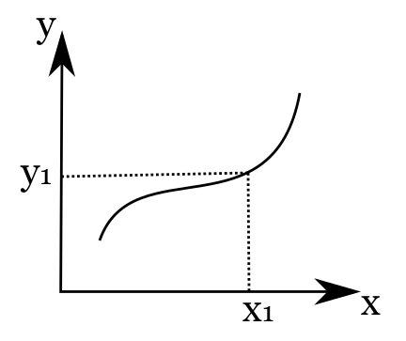Состоит в задание графика ф-и, то есть линии на плоскости x и y. Абсциссы которые = значению переменной x, а ордината которая = значению переменной y

Типы:

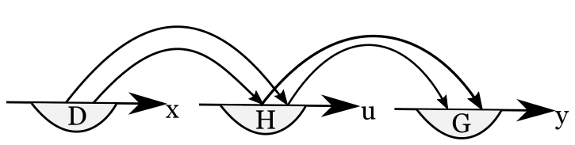1. Ф-я, аргументом которой является ф-я независимая от переменной, называется **сложной** (ф-я от ф-и).

$$y=f(φ\left(x\right))$$

$$y=sin⁡(x^{2})$$

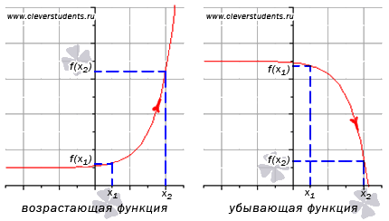2. Ф-я вида $y=f(x)$ называется ***явной.*** (ф-я $y$ явно выражена через независимую переменную ).

3. Ф-я, заданная уравнением не различной относительно переменной $y$, называется ***неявной*** (F(x,y)=0).

4. Пусть дана явная ф-я $y=f(x)$ с областью определения $D\left(f\right)$ и областью значений $E(f)$ такова, что разным значениям аргумента $x$ из $D\left(f\right)$ соответствуют разные значения ф-и y из $E(f)$. Поставим в соответствие каждому $y∈E(f)$ единственное значение x $∈D(f)$, при котором $f\left(x\right)=y$ Полученная ф-я $x=φ\left(y\right)(y=f^{-1}\left(x\right))$ с областью определения $E(f)$ и областью значений $D\left(f\right)$ называется ***обратной***. Ф-и $y=f(x)$ и $x=φ\left(y\right)$ называются взаимо обратными. Чтобы записать уравнение обратной ф-и, нужно решить уравнение прямой ф-и относительно переменной х. Графики взаимно обратных ф-й симметричны относительно биссектрисы I и III коорд. углов $(y=x)$. При этом происходит замена $x→y, y→x$.Условие обратимости ф-и — ее монотонность, то есть функция должна только возрастать или только убывать. $y=x^{3}→$ $y=\sqrt[3]{x}$

**2.Укажите основные характеристики ф-и**  
1) **Область определения ф-и и область значений ф-и.**

*Область определения ф-и* ‒ это множество всех допустимых действительных значений аргумента $x$  (переменной $x$ ), при которых ф-я $y=f(x)$  определена.

*Область значений ф-и* ‒ это множество всех действительных значений y, которые принимает ф-я.

2) **Нули ф-и**

Значение $x$, при котором ф-я обращается в нуль, .

3) **Интервалы монотонности**

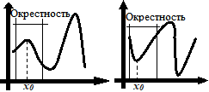Ф-я называется *возрастающей* на интервале, если на нём большему значению аргумента соответствует большее значение ф-и. $$x_{1}<x_{2}; f\left(x_{1}\right)<f(x_{2})$$

Ф-я называется *убывающей* на интервале, если на нём большему значению аргумента соответствует меньшее значение ф-и.

4) **Четность (нечетность) ф-и**

Ф-я называется *чётной*, если при изменении знака её аргумента значение ф-и не изменяется $\boxed{f(-x) = f(x)}$. График четной ф-и симметричен относительно оси ординат. Пример: $y=x^{2}$

Ф-я называется *нечётной*, если при изменении знака её аргумента, знак ф-и меняется на противоположный, а её абсолютная величина не изменяется $\boxed{f(-x) = -f(x)}$.

График нечетной ф-и симметричен относительно начала координат. Пример:

5) **Ограниченная и неограниченная ф-и**

Ф-я называется  *ограниченной на интервал*, если существует такое положительное число *M*, что во всех точках интервала выполняется условие |*f*(*x*)|*M.*Если это условие не вып., то ф-я – *неограниченная на интервале*.

6) **Периодичность ф-и**

Ф-я $f(x)$*называется периодической*, если существует такое отличное от нуля число $T$, что при + или - аргумента из аргумента этого числа значение ф-и не меняется

$f(x+T) = f(x)$***.***

Все тригонометрические ф-и являются периодическими. График периодической ф-и повторяется при смещении вдоль оси на период.

**7)Экстремумы**

*Экстремумы ф-и* ‒ это т. минимума и максимума ф-и. т. $x=x_{0}$ называется **т. максимума**, если $f(x_{0}$***)*** есть наибольшее значение ф-и в некоторой окрестности этой ф-и.

Т. $x=x_{0}$ называется **т. минимума**, если $f(x_{0}$***)*** есть наименьшее значение ф-и в некоторой окрестности этой т.

**3. Раскройте сущность понятия предела ф-и в конечной и бесконечно точке**

*Предел ф-и в конечной точке*

Если переменная х принимает значения все более близкие, но не равные х0, говорят, что х стремится к х0 (х⟶х0). Может оказаться, что при х⟶х0 значение ф-и y=f(x) неограниченно приближается к некоторому числу A. Это число называется пределом ф-и y=f(x) при х⟶ х0.

Если при всех *х*, достаточно мало отличающихся от *х0*, значения ф-и *f(x)* как угодно мало отличаются от *А*, то число *А* называют пределом ф-и f(x) при *х⟶ х0*.

Если для любого числа $ε$*>0* существует такое $δ$*>0*, что для всех *х*, удовлетворяющих условию *|х - х0|<*, выполняется условие *|f(x) - A|<*, то число *А* - предел ф-и *f(x)* при *х⟶ х0*.

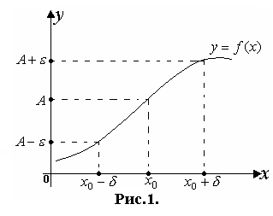*Пример: $\lim_{x→1}{(3x-1)}=2$*

**Предел ф-и в б. удаленной т.**

Если х принимает знач., превосходящие любое как угодно большое число, то говорят, что х стремится к бесконечности ($x→∞)$

Может оказаться, что при $x→∞$*,* ф-я *y = f(x)* принимает значения, все более близкие к некоторому числу *А*. Тогда говорят, что ф-я имеет при $x→∞$ предел =*А.*

Аналогично определяется предел ф-и при $x→-∞$*.*

Если для всех достаточно больших значений *х* значение ф-и *f(x)* как угодно мало отличается от числа *А*, то *А* - предел ф-и *f(x)* при $$x→∞$$

$$\lim_{х⟶ ∞}{f\left(x\right)=A}$$

Если для любого числа $ε$ *> 0* найдется такое число *N>0*, что для всех *х*, удовлетворяющих неравенству *х > N*, выполняется условие *|f(x) - A|<* , то число *А* - предел ф-и *f(x)* при *х⟶ $∞$.*

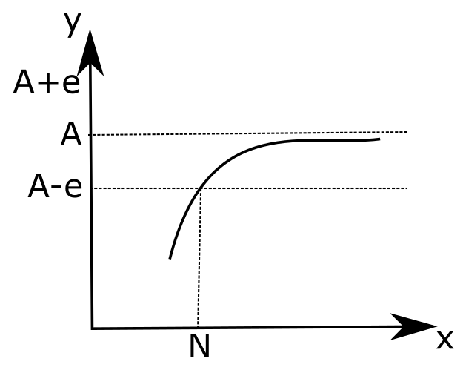Пример: $\lim_{x→∞}{arctgx}=\frac{π}{2}$*;*

**4.Раскройте сущность б.б.в.**

Качественное опред.:

Ф-я *y=f(x)* называется б.б.в. при $Х→Х_{0}$, если для всех Х достаточно отличных от Х0. Значение ф-и по абсолютной величине превосходят любое, как угодно большое заданное число.

Количественное определение:

Если для любого числаM>0 существует $δ>0$, что для всех Х $≠Х_{0}$, удовлетворяющих неравенству $\left|Х-Х_{0}\right|<δ$, выполняется условие |*f(x)|>*M, то ф-ия *f(x)* является б.б.в при $Х→Х_{0}$.

$$\lim_{Х→Х_{0}}\left|f(X_{0})\right|=∞$$

Пример: $\lim_{x→0}{\frac{1}{x^{2}}}=∞$

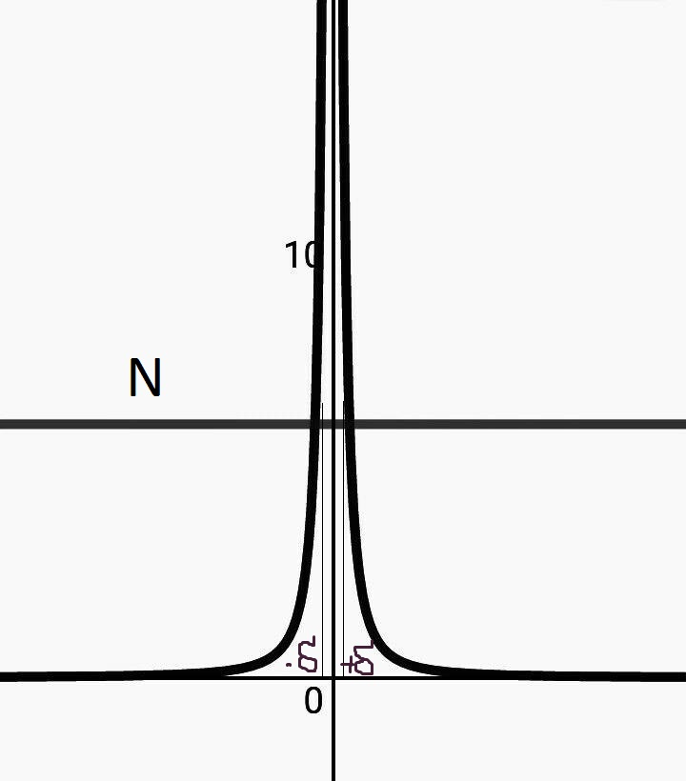

**5.Раскройте сущность б.в.м.**

Качественное:

Ф-я f(x) называется б.м.в. при х→х0, если переменная х принимает значения все более близкие, но не равные х0, говорят, что х стремится к х0 (х⟶х0). Может оказаться, что при х⟶х0 значение ф-и y=f(x) неограниченно приближается к некоторому числу A. Это число называется пределом ф-и y=f(x) при х⟶ х0.

Количественное:

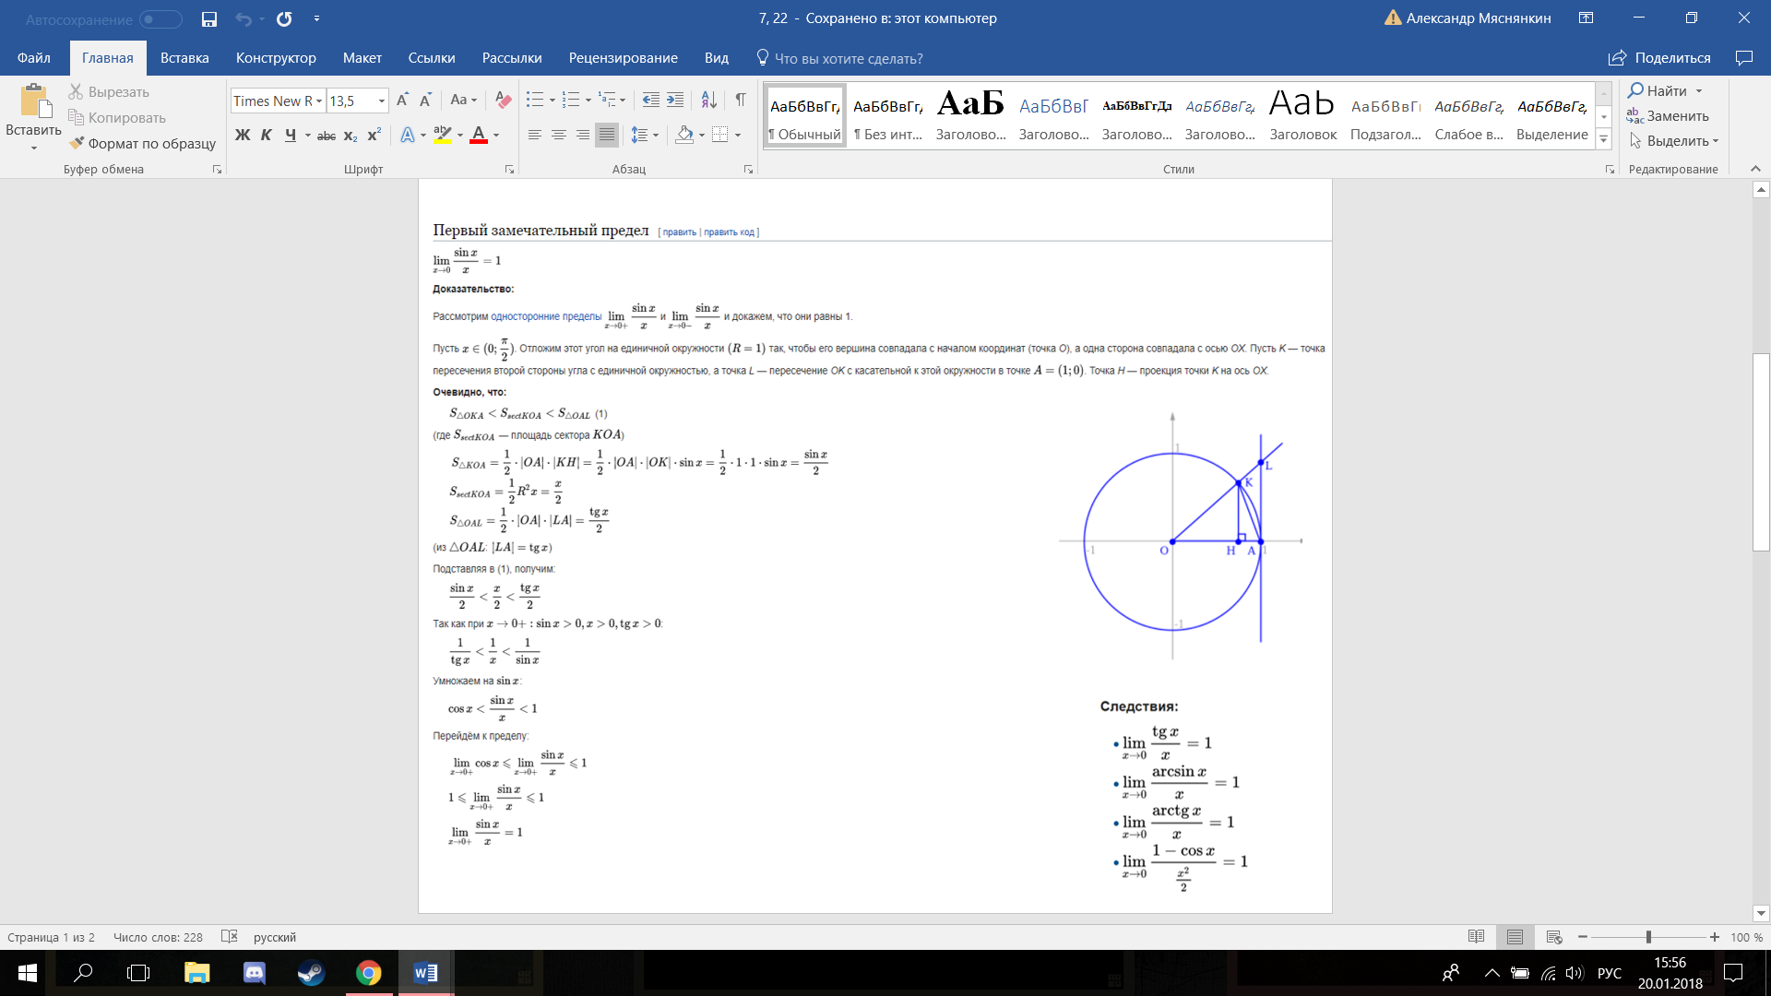Если для любого ξ>0 найдется такое δ>0, что для всех x≠x0,

|x-x0|<δ выполняется условие |f(x)|<ξ, то ф-я f(x) называется б.м.в при х→х0

Примеры б.м.в.:

y=x2 при х→0, y=x-1 при х→1, y=1/x при х→∞, y=2x при х→-∞

**6.Правило предельного перехода**

‒правила, по которым можно находить пределы ф-й.

1.***Предел суммы*** ф-й равен сум пределов каждой из них.

$\lim_{x->x0}{(U(x)+V(x)) }$*= $\lim_{x->x0}{U(x) }+\lim_{x->x0}{V(x) }$*

2.***Предел произведения***

ф-й равен произведению их пределов.

$\lim_{x->x0}{(U(x) * V(x)) }$*= $\lim_{x->x0}{U(x) }$ $\lim_{x->x0}{V(x) }$

\**

Можно получить 2 следствия:

*Следствие 1:* постоянный множитель можно выносить за знак предела.

$\lim_{x->x0}{(C*U(x)) }$*= $C*\lim_{x->x0}{U(x) }$*

*Следствие 2:* предел целой степени ф-и равен этой степени ее предела.

$$\lim_{x->x0}{{(U(x))}^{n}=a^{n} }$$

$\lim_{x->x0}\left(U\left(x\right)\right)=$ $a$

3.***Предел частного*** ф-й равен частному их пределов, если предел знаменателя $≠$ 0.

$$\lim_{x->x0}{\frac{U(x)}{V(x)}}=\frac{\lim_{x->x0}{U(x)}}{\lim_{x->x0}{V(x)}}$$ $\lim_{x->x0}{V(x)}≠0$

**7.Признак существования предела ф-и**

***Теорема 1.***

Пусть f(x) при X→Xo заключен между двух других ф-й Φ(x) и Ψ(x), пределы которых имеют одинаковую величине тогда предел ф-и f(x) = этой величине

Док-во:

Так как $\lim_{X→Xo}{Φ\left(x\right)}$ = $\lim_{X→Xo}{Ψ\left(x\right)}$ равны А, значит, что для любого $ε$ >0, найдётся δ>0, $\left|x-x_{0}\right|<δ$ 
, то |Φ(x)-A|<;

|Ψ(x)-A|<

A- $ε<Φ\left(x\right)$ <A+ $ε$;

A- $ε$ < $Ψ\left(x\right)$ <A+ $ε$

A- $ε$ < $f\left(x\right)$ <A+ => |f(x)-A|< - выполнено условие предела равного А

$\lim_{X→Xo}{f\left(x\right)}$ =A.

***Теорема 2.***

Если ф-я *y=f(x)* монотонно возрастет (убывает) в некоторой  окрест  т. хo и ограничена сверху (снизу), то она имеет предел при X→Xo

**Первый замечательный предел**

Предел ф-и $y=\frac{sinx}{x}$, при $x→0$ равен единице.

$\lim_{x→0}{\frac{\sin{x}}{x}}$ =1

Док-во:

Будем исходить из геометрического определения синуса. Пусть Xϵ[0; $\frac{π}{2}$]. Отложим этот угол на единичной окружности  (R=1)  так, чтобы его вершина совпадала с началом координат (точка O), а одна сторона совпадала с осью OX. Пусть K — т. пересечения второй стороны угла с единичной окружностью, а т. L — пересечение OK с касательной к этой окружности в т. A=(1;0). Т. H — проекция т. K на ось OX.

$S_{⧍KOA}$ = $\frac{1}{2}R^{2}$ sin(x)

$S_{секторKOA}$ = $\frac{1}{2}R^{2}$ x $${(S}_{сектор}=\frac{πR^{2}}{360}*α;1 рад=\frac{π}{180})$$

$S_{⧍OAL}$ = $\frac{1}{2}$ R*R*tg(x)

$S_{⧍KOA}$ < $S_{секторKOA}$ < $S_{⧍OAL}$

$\frac{1}{2}R^{2}$ sin(x)< $\frac{1}{2}R^{2}$ x< $\frac{1}{2}R^{2}$ tg(x)

sin(x)<x<tg(x) Xϵ[0; $\frac{π}{2}$]

1< $\frac{x}{\sin{x}}$ < $\frac{1}{\cos{x}}$ => cos(x)< $\frac{\sin{x}}{x}$ <1

$$\lim_{x→0}{\cos\left(x\right)=1}$$

$$\lim_{x→0}{1}=1$$

На основании признака существования предела ф-и, можно утверждать, что предел среднем неравенстве ф-и тоже равен 1.

В этом случае выполняется условие $\lim_{x→0}{\frac{\sin{x}}{x}}$ =1

Пример:

$1. \lim_{x→0}{\frac{\operatorname{tg}{x}}{x}}$ =[$\frac{0}{0}$]= $\lim_{x→0}{\frac{\sin{x}}{\cos{x*}x}}$ =

$\lim_{x→0}{\frac{\sin{x}}{x}}$ $\lim_{x→0}{\frac{1}{\cos{x}}}$*=1*1=1

**8.Признак существования предела последовательности** *Определение:* ***Числовой последовательностью*** называется бесконечная совокупность пронумерованных чисел, расположенных в порядке возрастания их номеров.

Если для всех достаточно больших номеров *n* члены последовательности $y_{n}$ как угодно мало отличных от *А*, то *А* называется пределом этой числовой последовательности.

$\lim_{n⇾∞}{y_{n}}=A$;

Последовательность называется ***возрастающей***, если ее каждый последующий элемент больше ее предыдущей. $А_{n}$ < $А_{n+1}$

***убывающая***, если величина ее членов уменьшается с увеличением номера. $А_{n}$ > $А_{n+1}$

***ограничена сверху***, если все ее элементы не превосходят некоторого конечного числа условие: $y_{n}$ <*А*

***ограниченной снизу $y_{n}$***>*А* (Все члены последовательности превосходят это число).

**Признак:**

*Возрастающая* последовательность, ограниченная сверху, имеет предел.

*Убывающая* последовательность, ограниченная снизу, имеет предел.

*Доказательство:* Пусть $y_{n}$ возрастает и ограничена сверху. $y_{n}$ < $y_{n+1}$, $y_{n}$ <*M*.

Т. к. на интервале от $y_{1}$ до *M* находится бесконечное число т., соответствующих членам последовательности и все они лежат левее т. *M*, то это возможно только в случае, если происходит неограниченное смещение т. вблизи некоторой т. *А* из этого интервала, а это означает, что последовательность имеет предел, равный *А*.

$\lim_{n⇾∞}{y_{n}}=A$

Аналогично можно обосновать и 2 часть признака.

**Второй замечательный предел**

используется для вычисления пределов, содержащих неопределенность [$1^{∞}$].

**Теорема**: Последовательность $y_{n}={\left(1+\frac{1}{n}\right)}^{n}$ имеет предел.

$y_{1}={\left(1+1/1\right)}^{1}=2$;

$y_{2}={\left(1+1/2\right)}^{2}=2.25$;

$y_{3}={\left(1+1/3\right)}^{3}=2.37$;

Можно увидеть, что выполняется условие $y_{n}$ < $y_{n+1}$

Все члены последоват. не превосходят числа 3. ($y_{n}$ <3). Из этого следует на основании признака существования предела последовательности, что т. к. последовательность возрастает и ограничена сверху, то она имеет предел не превосходящий 3.

$$\lim_{n⇾∞}{{(1+1/n)}^{n}}=e$$

Это также справедливо для аналогичной функции:

$$\lim_{x⇾∞}{{(1+1/x)}^{x}}=e$$

**9. Определение непрерывности ф-и**

называется ***непрерывной в т.*** *х0*, если она определена в некоторой окрестности этой т. и ее предельное значение в этой т. равно значению ф-и в самой т. *х0*.

Ф-я называется ***непрерывной на интервале*** если она непрерывная в любой точке этого интервала.

Т.к. ***Графики всех элементов ф-и*** являются непрерывной в их области определения, то все элементы ф-и

Являются непрерывными в своей области определения.

**Действия над ф-и**

(1) ***Сумма*** непрерывных ф-й есть непрерывная ф-я.

U(x),V(x) непрерывны в точке х0;

$U:\lim_{x→x_{0}}{U\left(x\right)}=U\left(x_{0}\right)$; $V:\lim_{x→x_{0}}{V(x)}=V(x_{0})$;

$ω\left(x\right)=U\left(x\right)+V(x)$*;*

$\lim_{x→x_{0}}{ω\left(x\right)}=\lim_{x→x_{0}}{(U\left(x\right)+V(x)})$*=*

$\underset{x→x_{0}}{=lim}{U\left(x\right)}+\lim_{x→x_{0}}{V(x)}=U\left(x_{0}\right)+V\left(x_{0}\right)=ω\left(x_{0}\right)$*;*

$\lim_{x→x_{0}}{ω\left(x\right)}=ω\left(x_{0}\right)$;

Предельное значение ф-и равно значению ф-и в т.

(2) ***Произведение*** непрерывных ф-й есть непрерывная ф-я.

(3) ***Частное*** непрерывных ф-й есть непрерывная ф-я, если знаменатель не обращается в 0.

(4) ***Сложная***, составленная из непрерывных ф-й есть непрерывная ф-я.

$F\left(x\right)=f(φ\left(x\right))$*.* Потому сложные ф-и, составленные из элементарных ф-й непрерывны своей областью определения.

(5)***ф-я обратная*** к непрерывной монотонной ф-и непрерывна.

(6) ***Символ предела*** можно вносить под знак непрерывной ф-и.

$\lim_{x→x_{0}}{f(x)}=f\left(x_{0}\right)$;

$$\lim_{x→x_{0}}{f\left(x\right)=f(\lim_{x→x_{0}}x)}$$

Из этого св-ва следует, что при вычислении предела от элементарной ф-и в эту ф-ю можно подставить предельное значение аргумента.

**10. Охарактеризуйте точки разрыва.**

Если предел ф-и в т. не равен ее значению в самой т., то такую т. называют ***т. разрыва ф-и***.

$$\lim_{x→x_{0}}{f(x)≠f(x_{0})}$$

Это возможно, если предел ф-и в т.:

1.Не существует

2.Равен $∞$

3.Равен конечной величине, не равной значению ф-и в т.

Для исследования т. разрыва используют понятие односторонних пределов ф-и в этой т.

Пусть $x→x_{0}$, оставаясь меньше $x_{0}$ $(x<x_{0})$, если при этом значение ф-и $f(x)$ неограниченно приближается к числу А, то А — левый предел ф-и в $x_{0}$.

$$\lim_{x→x_{0}-0}{f\left(x\right)=A}$$

Пусть $x→x_{0}$, оставаясь больше $x_{0}$ $(x>x_{0})$, если при этом значение ф-и $f(x)$ неограниченно приближается к числу А, то А — правый предел ф-и в $x_{0}$.

$$\lim_{x→x_{0}+0}{f\left(x\right)=A}$$

**Классификация т. разрыва**

Тип т. определятся величиной односторонних пределов ф-и в ней.

Т. разрыва 1-ого рода — оба односторонних предела имеют конечную величину ($y=\frac{|x|}{x}$).

Т. разрыва 1-го рода называется устранимой, если в ней левый и правый пределы является конечными и одинаковыми по величине.

Т. разрыва 2-ого рода — хотя бы один из односторонних пределов ф-и не равен конечной величине ($y=\frac{1}{x-1}$).

**11. Сравнение б.м.в**

Пусть даны $α(x)$  и $β(x)$ , которые являются б.м.в. при

*x**x*0 .

=0; =0

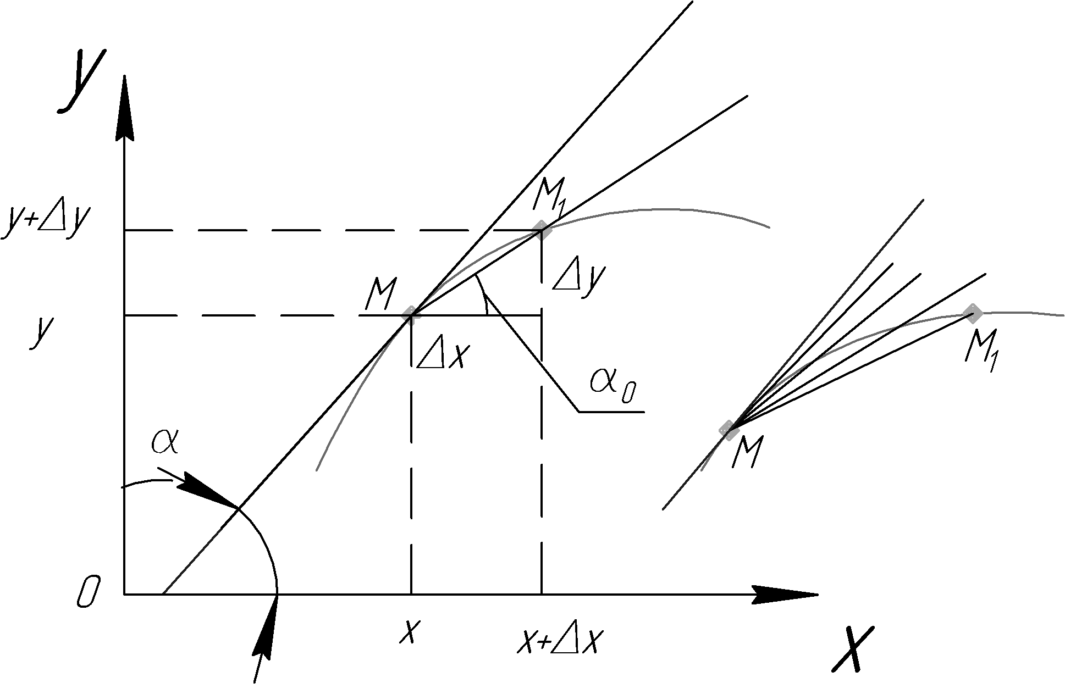Чтобы сравнить скорости их убывания при *xx*0, нужно вычислить предел отношения

$\lim_{x→x0}{\frac{ α(x)}{ β(x)}}$ = [$\frac{0}{0}$]

Для этого предела возможны следующие варианты:

1. $\lim_{x→x0}{\frac{ α(x)}{β(x)}}$ =0 В этом случае говорят, что $α(x)$  является б.м.в более высокого порядка, чем $β(x)$.

Пример:

$α\left(x\right)=x^{2} ; β(x)$ =*x*

Сравним эти отношения ==[]==0

2. =∞

Это означает, что знаменатель убывает быстрее, чем числитель

 =*x*; =

==[]==∞

3. Говорят, что $α(x)$  и $β(x)$ имеют одинаковый порядок малости.

4. $\lim_{x→x0}{\frac{ α\left(x\right)}{β\left(x\right)}}=1;$

В этом случае говорят, что данные величины эквиваленты

$α(x)\sim β(x)$

**Сравнение б.б.в**

Пусть функции u(x) и v(x) являются б.б.в. при

xx0 .

$\lim_{x→x0}{u(x)}$ =∞; $\lim_{x→x0}{v(x)}$ =∞

Чтобы сравнить б.б.в. нужно найти предел их отношения при x $→$ x0

$$\lim_{x→x0}{\frac{u(x)}{v(x)}}$$

В этом пределе возможны следующие варианты:

1. $\lim_{x→x0}{\frac{u(x)}{v(x)}}$ =0 v(x) есть б.б.в. более высокого порядка

2. $\lim_{x→x0}{\frac{u(x)}{v(x)}}$ =∞ u(x) является б.б.в. более высокого порядка.

3. ; имеют одинаковый порядок

4. $\lim_{x→x0}{\frac{u(x)}{v(x)}}=1$; являются эквивалентными u(x) $\sim$ v(x)

**12. Определение производной ф-и**

***Производной*** y=f(x) в точке х0 называется предел отношения приращения ф-и Δу к соответствующему приращению аргумента при стремлении приращения аргумента к 0.

$y’\left(x_{0}\right)=f’\left(x_{0}\right)=\lim_{Δx→0}{\frac{∆y}{∆x}}=\lim_{x→0}{\frac{f\left(x_{0}+∆x\right)-f\left(x_{0}\right)}{∆x}}$;

Мгновенная скорость изменения ф-и называется ***производной***.

***Геометрический смысл*** состоит в том, что она равна tg угла наклона касательной к графику ф-и в данной т. Если tg этого угла меньше нуля, то ф-я является убывающей.

$$f^{'}\left(x_{0}\right)=\lim_{M→M_{0}}{tg}α=tgφ$$

$α-угловой коэф секущей$ $φ-угл. коэф.касательной$

**Уравнение касательной и нормали**

***Касательной*** к линии в т. М называется предельное положение ее секущей ММ1 при стремлении т.М1 к М вдоль линии.

***Нормалью*** графика ф-и назыв. прямая перпен. к касат. графика в данной т.

- уравнение касательной;

$$k=f^{'}\left(x_{0}\right)$$

Т.к нормаль⊥касательной→

$$k*k_{1}=-1$$

$$k_{1}=-\frac{1}{k}=-\frac{1}{f^{'}(x_{0})}$$

$y_{⊥}=y_{0}-\frac{1}{f^{'}\left(x_{0}\right)}\left(x-x_{0}\right)$; - уравнение нормали.

**13. Правила дифференцирования**

Операции вычисления производной ф-и называется ее ***дифференцированием***.

1)Производная суммы ф-й равна сумме их производных $${\left(U+ϑ\right)}^{'}=U^{'}+ϑ'$$

*Док-во:*

$$y\left(x\right)=U\left(x\right)+V\left(x\right)$$

$y=U+V$

$$x→x+∆x$$

$$y+∆y=\left(U+∆U\right)+(V+∆V)$$

$$∆y=∆U+∆V$$

$$y^{'}=\lim_{∆x→0}{\frac{∆y}{∆x}=\lim_{∆x→0}{\frac{∆U+∆V}{∆x}}}=$$

$$=\lim_{∆x→0}{\frac{∆U}{∆x}}+\lim_{∆x→0}{\frac{∆V}{∆x}=U^{'}+V^{'}}$$

$$y^{'}=U^{'}+V^{'}$$

${(U+V)}^{'}$*= $U^{'}+V^{'}$*

(аналогично для разности)

2)Производная произведения двух ф-й определяется выражением $${\left(U*ϑ\right)}^{'}=U^{'}*ϑ+U*ϑ'$$

Следствие: постоянный множитель можно вынести за знак производной (c*U)’=c*U’

3)Производная частного двух ф-й определяется

$${\left(\frac{U}{ϑ}\right)}^{'}=\frac{U^{'}*ϑ-U*ϑ'}{ϑ^{2}}$$ 4)Производная сложной ф-и равна производной от внешней ф-и по промежуточному ар-ту, умноженной на производную от промежуточного ар-та по независимой переменной.

$$y=f\left(φ\left(x\right)\right);$$

$$y^{'}=f^{'}\left(φ\left(x\right)\right)*φ'(x)$$

5)Производные взаимообратных ф-й обратны по величине   
y= f(x) x=ф(y)

$$y_{x}^{'}=\frac{1}{x_{y}'}$$

*Пример: $$y=\sqrt{x}; x=y^{2}$$ ${\left(\sqrt{x}\right)}^{'}=y_{x}^{'}=\frac{1}{x_{y}'}=\frac{1}{2*y}=\frac{1}{2*\sqrt{x}}$*

**14. Методику нахождения производной сложной и обратной ф-и**

*Производная сложной ф-и*равна производной от внешней ф-и по промежуточному ар-ту, умноженной на производную от промежуточного аргумента по независимой переменной.

$$y=f\left(φ\left(x\right)\right);$$

$$y^{'}=f^{'}\left(φ\left(x\right)\right)*φ'(x)$$

Пример: $y={\left(2x^{2}-1\right)}^{3}$

**Производная обратной ф-и**

Если y=f(x) и x=g(y) — пара взаимно обратных ф-й, и ф-я y=f(x) имеет производную f'(x), то производная обратной ф-и g'(x)=1/f'(x).

Таким образом, производные взаимнообратных ф-й — обратные величины. Формула для произв. обратной ф-и:

$${ x}_{y}^{'}=\frac{1}{y_{x}^{'}}$$

y=x²-7lnx.

Имеем:

$$y_{x}^{'}={(x^{2}-7\ln{x)}}_{x}^{'}=2x-\frac{7}{x}=\frac{2x^{2}-7}{x}$$

Отсюда $x_{y}^{'}=\frac{x}{2x^{2}-7}.$

**Логарифмическое**

**дифференцирование**

состоит в последовательном применении к ф-и операций логарифмирования и дифференцирования.

*Суть* такого дифф заключается в следующем: вначале находится логарифм заданн. ф-и, а уже затем вычисляется от него производная. Пусть задана некоторая ф-я $y=f(x)$ . Прологарифмируем левую и правую части данного выражения: $\ln{y}=\ln{f\left(x\right).}$

Далее продифференцируем полученное равенство при условии, что y  является ф-й от x, то есть найдем производную сложной ф-и:

$${\left(\ln{y}\right)}^{'}={\left(\ln{f\left(x\right)}\right)}^{'}=\frac{1}{y}∙y^{'}$$

А тогда, выражая искомую производную $y^{'}$, в результате имеем:

$$y^{'}=y∙{\left(\ln{f\left(x\right)}\right)}^{'}$$

Используется в 2 луч:

1. При вычисл. произв. степен-показ ф-и

2.- от ф-и предст. собой произв. неск. сложн. ф-и

**15.Методика нахождения производных основных элементарных ф-й**

Для нахождения производной от данной ф-и y=f(x), исходя из общего определения производной, необходимо:

1)дать аргументу x приращение $∆x,$ вычислить наращенное значение ф-и:

$$y+∆y=f\left(x+∆x\right);$$

2)найти соответствующее приращение ф-и:

$$∆y=f\left(x+∆x\right)-f\left(x\right);$$

3)составить отношение приращения ф-и к приращению аргумента:

$$\frac{∆y}{∆x}=\frac{f\left(x+∆x\right)-f(x)}{∆x};$$

4)найти предел данного отношения при $∆x→0$:

$$y^{'}=\lim_{∆x→0}{\frac{∆y}{∆x}}=\lim_{∆x→0}{\frac{f\left(x+∆x\right)-f(x)}{∆x}.}$$

*Например: $y=lnx$*

$$y^{'}=\lim_{∆x→0}{\frac{\ln\left(x+∆x\right)-lnx}{∆x}}=\left[\frac{0}{0}\right]=\lim_{∆x→0}{\frac{ln\left(\frac{x+∆x}{x}\right)}{∆x}}=\lim_{∆x→0}{\frac{ln\left(1+\frac{∆x}{x}\right)}{x∙\frac{∆x}{x}}}$$

$$=\frac{1}{x}\lim_{∆x→0}{\frac{ln\left(1+\frac{∆x}{x}\right)}{\frac{∆x}{x}}}$$

$$=\frac{1}{x}\lim_{∆x→0}{ln{\left(1+\frac{∆x}{x}\right)}^{\frac{x}{∆x}}}=$$

$$\frac{x}{∆x}=t; t→∞.$$

$$\frac{1}{x}\lim_{t→∞}{ln{\left(1+\frac{1}{t}\right)}^{t}}=\frac{1}{x}∙lne=\frac{1}{x}$$

**Таблица производных основных элементарных функций**

$$C^{'}=0,$$

$$C=const$$

$$(tg{x)'=\frac{1}{\cos^{2}x}}$$

$${(x}^{n})'=nx^{n-1}$$

$${ \left(\operatorname{ctg}{x}\right)}^{'}=-\frac{1}{\sin^{2}x}$$

$${\left(a^{x}\right)}^{'}=a^{x}∙\ln{a}$$

$$(\arcsin{x})'=\frac{1}{\sqrt{1-x^{2}}}$$

$${\left(e^{x}\right)}^{'}=e^{x}$$

$${\left(\arccos{x}\right)}^{'}=-\frac{1}{\sqrt{{1-x}^{2}}}$$

$${(log}_{a}{x)'=\frac{1}{x\ln{a}}}$$

$$(arctg{x)'=\frac{1}{1+x^{2}}}$$

$$(ln{x})'=\frac{1}{x}$$

$$(\operatorname{arcctg}{x)'=-\frac{1}{1+x^{2}}}$$

$${\left(\sin{x}\right)}^{'}=\cos{x}$$

$${ \left(\cos{x}\right)}^{'}=-\sin{x}$$

$${\left(\sqrt{x}\right)}^{'}=\frac{1}{2\sqrt{x}}$$

**16. Методику дифференцирования неявных и параметрических ф-й.**

***Неявной*** называется ф-я, заданная у-м неразрешенным относительно переменной y.

Чтобы найти производную неявной ф-и нужно продифференцировать ее уравнение, учитывая, что $y$ является ф-й $x$, а затем выразить производную $y^{'}$.

Уравнение ${ x}^{2}{+y}^{2}=1$ неявно определяет на интервале

(-1;1) две ф-и $y_{1}=\sqrt{1-x^{2}},$ $y_{2}=-\sqrt{1-x^{2}}.$ Пусть $y\left(x\right)$‒ любая из этих ф-й. Тогда дифференцируя по $x$ тождество $x^{2}+y^{2}\left(x\right)=1,$ получим $2x+2∙y\left(x\right)∙y^{'}\left(x\right)=0.$ Отсюда $y^{'}\left(x\right)=-\frac{x}{y\left(x\right)},$ т.е $$y_{1}^{'}=-\frac{x}{y_{1}\left(x\right)}=$$

$$-\frac{x}{\sqrt{1-x^{2}}},y_{2}^{'}=-\frac{x}{y_{2}\left(x\right)}=\frac{x}{\sqrt{1-x^{2}}}.$$

Если переменные $x$ и $y$ заданы, как ф-и некоторой третьей переменной, называемой параметром, ф-я называется ***параметрической***.

Пусть заданы ф-и $\left\{\begin{aligned}x=φ(t) \\ y=Ψ(t)\end{aligned}\right. t∈(α,β)$.

Если при этом $x=φ\left(t\right)$ на интервале $\left(α,β\right)$ имеет обратную $t=φ^{-1}\left(x\right)$, то определена новая ф-я $y\left(x\right)=Ψ\left(t\left(x\right)\right)=Ψ(φ^{-1}(x$)). Дифференцируя ее по $x$ и используя правило дифференцирования обратной ф-и, получаем:

$$\boxed{y_{x}^{'}=Ψ_{t}^{'}∙t_{x}^{'}=\frac{Ψ_{t}^{'}}{x_{t}^{'}}=\frac{Ψ_{t}^{'}}{φ_{t}^{'}}=\frac{y_{t}^{'}}{x_{t}^{'}}.}$$

*Правило дифференцирования обратной ф-и: производные взаимообратных функций обратны по величине. $$\boxed{y_{x}^{'}=\frac{1}{x_{y}^{'}}}$$

Пример: Найти $y_{x}^{'}$, если $x=\cos^{2}t,$ $y=\sin{t}$, $t ∈\left(0,\frac{π}{2}\right).$

$$y_{x}^{'}=\frac{y_{t}^{'}}{x_{t}^{'}}=\frac{\cos{t}}{2∙\cos{t∙\left(-\sin{t}\right)}}=-\frac{1}{2∙\sin{t}}.$$

*Вторая производная ф-и, заданной параметрически: $$\boxed{y_{xx}^{''}={\left(y_{x}^{'}\right)}_{x}^{'}={\left(y_{x}^{'}\right)}_{t}^{'}∙t_{x}^{'}=\frac{{\left(y_{x}^{'}\right)}_{t}^{'}}{x_{t}^{'}}}$$

***Производная высших порядков***

2-ой производной ф-и или производной 2-ого порядка называется производная от ее 1-ой производной: $y^{''}={\left(y^{'}\right)}^{'}$.

n-ой производной ф-и называется производная от ее (n-1) производной.

$$\boxed{y^{(n)}={\left(y^{(n-1)}\right)}^{'}}$$

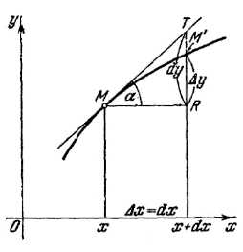Вычисление производных высших порядков производиться с использованием тех же правил и таблицы производных что и от первых производных

$$y=\sin{2x}$$

$$y^{'}=2∙\cos{2x}$$

$$y^{''}=-4∙sin2x$$

$$y^{'''}=-8∙cos2x$$

**17.Определение дифференциала ф-и, Охарактеризуйте понятие**

Пусть $y=f\left(x\right)$- ф-ция непрерывная при рассматриваемых значениях *x* и имеющая производную $\lim_{∆x→0}{\frac{∆y}{∆x}}=f^{'}\left(x\right)$

($*\lim_{x→x_{0}}{f\left(x\right)=A}$**). $→f\left(x\right)=\frac{∆y}{∆x}$**  
***,*** предел ф-и равен $f^{'}\left(x\right)=A.$

Согласно теореме о связи бесконечно малых величин $f\left(x\right)=A+α\left(x\right):$ $$\frac{∆y}{∆x}=f^{'}\left(x\right)+α(∆x)$$ $(α\left(∆x\right)$-бесконечно малая величина при $$∆x→0 (α(∆x)→0))$$

Отсюда находим, что $∆y=f^{'}\left(x\right)*∆x+α\left(∆x\right)*∆x \left(α\left(∆x\right)*∆x=o\left(∆x\right)\right)$

$$\boxed{∆y=f^{'}\left(x\right)*∆x+o\left(∆x\right)=dy+o(∆x)}$$ то есть приращение ф-ции состоит из главной $(f^{'}\left(x\right)∆x)$ и неглавной $\left(o\left(∆x\right)\right)$ частей.

*Определение:* ***Дифференциалом*** ***y*** ф-и

в т.  называется главная линейная по $∆x$  часть ее линии превращения $∆y$ , в этой т. .

На приращение аргумента:

$dy=f^{'}\left(x\right)*∆x$**.**

*Замечание:*Приращение $∆x$ независимой переменной $x$ называют ее дифференциалом $dx$, т.е

$$∆x=dx.$$

Формула для дифференциала перепишется в виде:

$dy=f^{'}\left(x\right)dx$**.** Таким образом, ***дифференциал ф-и*** равен произведению производной указанной ф-и на дифференциал независимой переменной.

${ y}^{'}=\frac{dy}{dx}$***,*** *т.е. производную ф-и можно представить как отношение двух дифференциалов.*

**Геометрический смысл дифференциала ф-и**

состоит в том, что он равен приращению ординаты касательной, проведённой к графику ф-и в данной т.( а не приращению самой ф-и y!)

$$y^{'}=\operatorname{tg}{α} \\ dy=f^{'}\left(x\right)dx=y^{'}∆x=\operatorname{tg}{α*∆x}$$*См.рисунок*Отрезок RT-дифференциал; $RM^{'}-$ приращение ординаты точки; $MR=∆x$; $M^{'}T-$ разность между дифференциалом и приращением, этот отрезок при $dx→0$ является б.м.в. более высокого порядка, чем MR.

**Понятие дифференцируемости ф-и**

Ф-я называется ***дифференцируемой***, если у неё существует дифференциал. Дифференциал существует, если есть производная. Если производной нет, то ф-я является не дифференцируемой.

Если ф-я дифференцируема на интервале, то она на нем непрерывна.

Дифференцируемость ф-и св-во более сильное, чем ее непрерывность, поэтому, если ф-я дифференцируема, то она обязательно непрерывна, а если непрерывна, то не всегда дифференцируема.

|  |  |  |
| --- | --- | --- |
| Дано: | Знаем: | Необходимо найти: |
| $$y=f(x)$$ | $$f(x_{0})$$ | $$f(x_{0}+∆x)$$ |

**18. Изложите методику применения дифференциала ф-и к приближенным вычислениям**

Применение дифференциала к приближенному вычислению значений ф-й основано на замене приращения

$∆y=f\left(x_{0}+∆x\right)-f(x_{0})$ выражением $dy=f^{'}(x)∙dx$.

Известно, что приращение ф-и равно сумме ее дифференциала и бесконечно малой величины.

$$∆y=dy+o(∆x)$$

При уменьшении значения аргумента $∆x$ б.м.в быстро убывает и ею можно пренебречь.

$$∆y≈dy$$

Итак, для малых $dx$: $∆y=f\left(x_{0}+dx\right)-f\left(x_{0}\right)≈f^{'}\left(x_{0}\right)∙dx=dy$

$$f\left(x_{0}+dx\right)=f^{'}\left(x_{0}\right)∙dx+f\left(x_{0}\right)$$

C помощью этой формулы, зная значения ф-и и ее производной в исходной точке $x_{0}$, можно вычислить значение ф-и в смещенной точке ($x_{0}+∆x$).

**19.Изложите основные теоремы о дифференцируемых ф-х.**

**1.Теорема Ферма**

Пусть ф-я непрерывная на замкнутом интервале [Х1;X2] и принимает в его некоторой внутренней точке наибольшее или наименьшее значение($x_{1}<ε<x_{2})$, тогда, если в этой точке $(ε$)она дифференцируема, то ее производная в ней равна нулю или не существует.

*Геометрический смысл теоремы* в том, что в точке максимума или минимума касательная к графику должна быть горизонтальна( параллельна оси абсцисс).  
Док-во:  
Если ф-я f(X) принимает в точке $ε$ свое наибольшее значение, то это значит,что $f(x)≤f(ε$) для всех [Х1;X2]

Т.к. производная в точке $ε$ существует, то левый предел должен быть равен правому, а это возможно только в случае, если они оба равны нулю: fлевый

**2.Теорема Ролля**

Пусть ф-я *f(x)*непрерывная на замкнутом интервале [Х1;X2], дифференцируема во всех его внутренних точках и принимает на концах интервала равные значение, то в этом интервале существует хотя бы одно значение x= $ε$ для которого производная равна нулю($f^{'}$ ($ε$)=0).

Док-во: Если на концах интервала $\left[x_{1};x_{2}\right]$, $f\left(x_{1}\right)=f\left(x_{2}\right)→$ a)ф-я не меняется на всем интервале $f\left(x_{1}\right)=f\left(x_{2}\right)=c$ $;f^{'}\left(x\right)=0$ (при всех значениях x); б)ф-я не постоянна на интервале, то хотя бы в одной т. интервала она принимает наибольшее или наименьшее значение, тогда в точке $ε$, где ф-я принимает наиб. или наим. значение, производная равна нуля(по теореме Ферма) $f^{'}\left(ε\right)=0$.

**3.Теорема Лагранжа**

Пусть ф-я *f(x)*непрерывная на замкнутом интервале [Х1;X2], дифференцируема во всех его внутренних т., тогда хотя бы в одной точке $ε$ выполняется условие $f'\left(ε\right)=\frac{{f(x}_{2})-{f(x}_{1})}{X_{2}-X_{1}}$*Следствие:*  
Приращение значения функции на конечном интервале определяется формулой:

$${f(x}_{2})-{f(x}_{1})=f^{'}\left(ε\right)∙\left(x_{2}-x_{1}\right), x_{1}<ε<x_{2 }$$–формула конечных приращений Лагранжа. Она позволяет вычислять приращение ф-и на интервале через приращение аргумента и значение производной ф-и в некоторой точке интервала.

**20.Сформулируйте правило Лопиталя и изложите методику его использования для вычисления пределов с неопределенностями различных типов.**

***Правило Лопиталя:***

Пусть ф-и f(x) и g(x) дифференцируемы в некоторой определен. Т. x0 и при х → x0 обе ф-и одновременно стремятся к нулю или к бесконечности, тогда предел их отношения при x→x0 равен пределу отношения их производных, если этот предел существует: $$\lim_{x→x_{0}}{\frac{f\left(x\right)}{g\left(x\right)}}=\left[\frac{0}{0} \frac{∞}{∞}\right]=\lim_{x→x_{0}}{\frac{f^{'}\left(x\right)}{g^{'}\left(x\right)}}$$

С помощью правила Лопиталя можно вычислить предел с другими неопределенностями, для этого нужно преобразовать предел так, чтоб образовалась неопределенность $\left[\frac{0}{0}\right]$ или $\left[\frac{∞}{∞}\right]$.

Например: $$\lim_{x→∞}{x*\sin{\frac{1}{x}=\lim_{x→∞}{\frac{sin\frac{1}{x}}{\frac{1}{x}}{=\left[\frac{0}{0}\right]=\lim_{x→∞}{\frac{{\left(\sin{\frac{1}{x}}\right)}^{'}}{{\left(\frac{1}{x}\right)}^{'}}=\lim_{x→∞}{\frac{cos\frac{1}{x}*\left(-\frac{1}{x^{2}}\right)}{\left(-\frac{1}{x^{2}}\right)}}= \lim_{x→∞}}}}}}cos\frac{1}{x}==\cos{\frac{1}{∞}=\cos{0=1}}$$

*Доказательство:* Пусть ф-и f(x) и g(x) при х →х0 обе стремятся к нулю. Так как ф-и дифференцируемы в некоторой окрестности точки x0, то они в этой окрестности непрерывны и => их предельное значение равно значению в этой точке.

Доказательство:

$$\lim_{x→x_{0}}{\frac{f\left(x\right)}{g\left(x\right)}}=\lim_{x→x_{0}}{\frac{f\left(x\right)-f\left(x_{0}\right)}{g\left(x\right)-g\left(x_{0}\right)}}=\lim_{x→x_{0}}{\frac{\frac{f\left(x\right)-f\left(x_{0}\right)}{x-x_{0}}}{\frac{g\left(x\right)-g\left(x_{0}\right)}{x-x_{0}}}}=\frac{f^{'}\left(x_{0}\right)}{g^{'}\left(x_{0}\right)}=\frac{\lim_{x→x_{0}}{f^{'}\left(x\right)}}{\lim_{x→x_{0}}{g^{'}\left(x\right)}}=\lim_{x→x_{0}}{\frac{⁡f^{'}\left(x\right)}{g^{'}\left(x\right)}}$$

$$\lim_{x→x_{0}}{\frac{f\left(x\right)}{g\left(x\right)}}=\lim_{x→x_{0}}{\frac{⁡f^{'}\left(x\right)}{g^{'}\left(x\right)}}$$

**21.Дайте определение интервала монотонности и экстремума ф-и. Сформулируйте их признаки и методику нахождения.**

**Интервалы монотонности ф-и**

Ф-я f(x) – ***возрастающая*** на интервале , если на нем большему значению аргумента соответствует большее значение ф-и.

X1 <X2 F(x1) <F(x2)

***Убывающая*** – большему значению аргумента соответствует меньшее значение ф-и.

***Монотонность*** – интервалы возрастания и убывания ф-и.

Достаточный признак монотонности ф-и:

Пусть ф-я непрерывна на интервале и дифференцируема во всех его внутренних точках. Если производная положительна во всех внутренних точках интервала, то ф-я возрастает, если производная отрицательная, то ф-я убывает.

a<x<b

a<x1<x2<b

f(x2)-f(x1) = f’(ξ)(x2-x1) формула конечных приращений Лангранжа.

f’(ξ) > 0(полож. на интерв.) f’(ξ)<0(отрицат. на интервале)

x2>x1 x2>x1

f(x2) > f(x1) f(x1) > f(x2)

→Для нахождения интервала монотонности ф-и нужно определить интервалы на которых ее производная сохраняет знак.

**Экстремумы функции**

X = X0 – ***максимум ф-и***, если f(x0) – есть наибольшее значение ф-и в некоторой окрестности этой точки.

X0 – ***минимум ф-и***, если f(x0) – есть наименьшее значение ф-и в некоторой окрестности этой т.

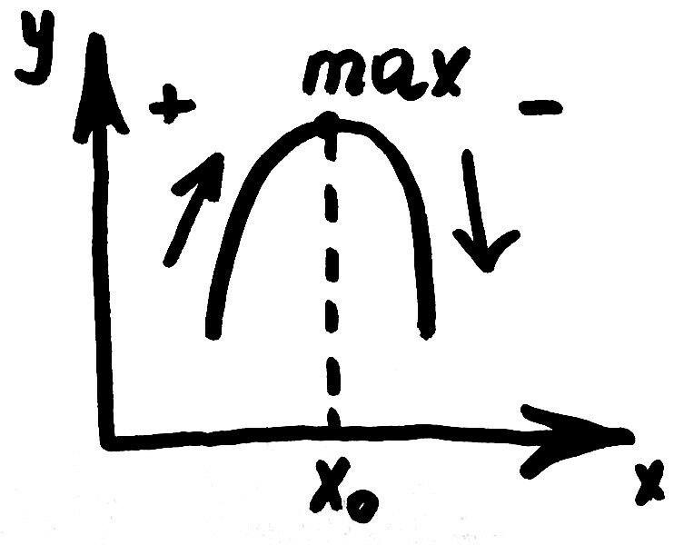Точки max и min ф-и называются ее ***экстремумами***.

Необходимый признак экстремума ф-и:

Если ф-я имеет экстремум в некоторой т. x0, то ее производная в этой т. равна 0 или не существует.

Док-во: Если ф-я имеет экстремум в x0, то ее значение в этой т. является наибольшим или наименьшим. В соответствие с теоремой Ферма производная в этой т. должна быть равна 0 или не существовать. tgα = 0 f’(x0) = 0; f’(x0)-не существует.

→Ф-я может иметь экстремум только в т., в которых ее производная равна 0 или не существует и ни в каких других. Такие точки называются *критическими т. первого рода*. Но в критической т. ф-я не обязательно имеет экстремум.

Для того чтобы узнать является ли т. критической, нужно использовать достаточный признак.

Первый достаточный признак экстремума:

Пусть ф-я f(x) – непрерывна в некоторой окрестности критич. т. x0 и дифференцируема в ней за исключением может быть самой т. x0. Тогда если слева от x0 производная ф-и больше 0 , а справа производная меньше 0, то x0 – max.

Если слева от x0 производная < 0, а справа производная > 0, то x0 – min.

Если знак производной слева и справа одинаковый – это не т. экстремума.

**22. Изложите второй достаточный признак экстремума**

**Второй достаточный признак экстремума**

Пусть ф-я непрерывна в некоторой окрестности т. $x_{o}$ и имеет в ней непрерывную 1-ю и 2-ю производную, тогда, если в этой т. fʹ($x_{o}$)=0, а fʹʹ($x_{o}$)≠0, то $x_{o}$-т. экстремума. Причем, если fʹʹ($x_{o}$)>0, то $x_{o}$– т. минимума, а если fʹʹ($x_{o}$)<0, то $x_{o}$– т. максимума. Если же в ней fʹʹ($x_{o}$)=0, признак не применим.

*Доказательство:*

Пусть в т. $x_{o}$ fʹ($x_{o}$)=0 и fʹʹ($x_{o}$)>0. Предполагая вторую производную непрерывной, мы можем считать, что она сохраняет свой знак в некоторой окрестности т. $x_{o}$. Отсюда следует, что ф-я fʹ(x) в этой окрестности будет возрастающей, потому что её производная fʹʹ(x)>0. Так как fʹ($x_{o}$)=0, то слева от точки $x_{o}$ производная fʹ(x), принимая меньшие значения, будет отрицательной: fʹ(x)<0, а справа, - принимая большие значения, - положительной: fʹ(x)>0. Итак, ф-я fʹ(x) при переходе x через $x_{o}$ меняет свой знак с – на +, и , согласно 1-му достаточному признаку, т. $x_{o}$ является т. минимума. Аналогично для fʹ($x_{o}$)=0 и fʹʹ($x_{o}$)<0.

В том случае, когда fʹ($x_{o}$)=0 и fʹʹ($x_{o}$)=0, а так же в случае, когда первой производной не существует, вторым признаком воспользоваться нельзя и нужно обратиться к первому признаку.

**Методика нахождения наибольшего и наименьшего значения ф-и на интервале**

Непрерывная ф-я может принимать наибольшее или наименьшее значение или в точках эктремума, находящихся на интервале, или на его концах.

Пусть ф-я f(x) непрерывна и дифференцируема на отрезке [a;b], то для нахождения наибольшего и наименьшего значения ф-и на отрезке нужно:

1.Найти производную ф-и, найти стационарные т. (решаем уравнение, приравнивая производную к нулю)

2. Среди полученных стационарных т. выбрать те, которые принадлежат отрезку [a;b]

3. Найти значение в стационарных т. и в концах отрезка, то есть f(a) и f(b).

4. Среди полученных значений выбрать наибольшее или наименьшее.

**23.Дайте определение интервала выпуклости и вогнутости графика ф-и. Сформулируйте их признаки и методику их нахождения.**

**Интервалы выпуклости и вогнутости графика функции**

Дуга кривой называется ***выпуклой***, если она расположена ниже касательной проведенной в любой её т..

Дуга кривой называется ***вогнутой***, если она расположена выше касательной проведенной в любой её т..

Существует ***достаточный признак*** выпуклости или вогнутости графика ф-и на интервале:

Пусть ф-я непрерывна на замкнутом интервале и дважды дифференцирована во всех его внутренних т., тогда, если во всех т. интервала f”(x)<0, то на этом интервале график ф-и есть выпуклая линия, если же во всех т. интервала f”(x)>0, то график ф-и есть вогнутая линия.

|  |  |
| --- | --- |
| f”’(x)<0 f’(x) – убывающая  f’(x)=tgα – убывающая | f”’(x)>0 f’(x) – возрастающая  f’(x)=tgα - возрастающая |

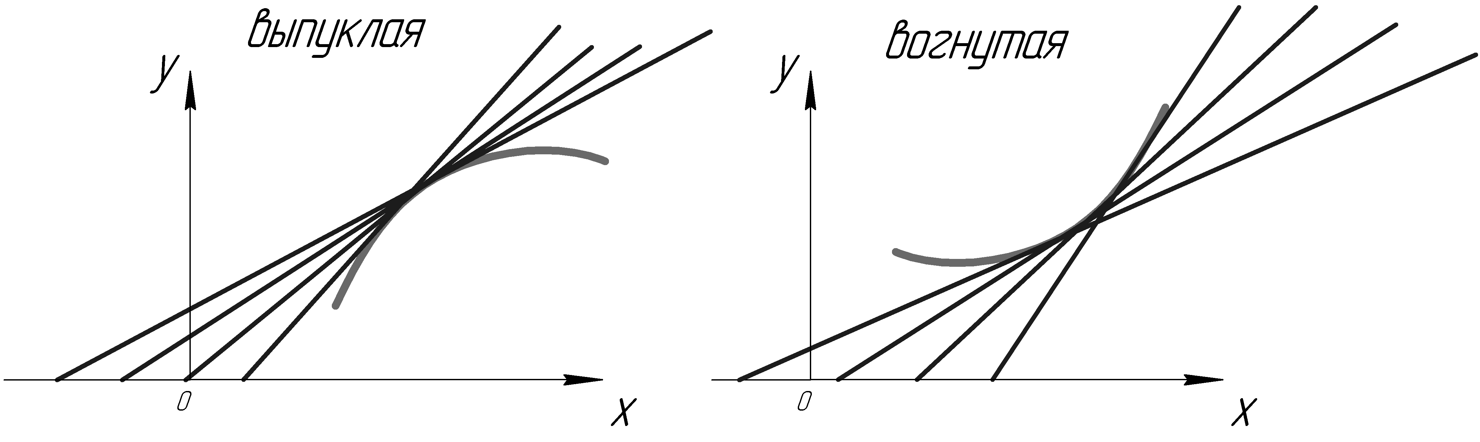

**Точки перегиба графика ф-и**

Точки, разделяющие интервалы выпуклости и вогнутости графика функции называются его ***точками перегиба***.

Необходимый признак т. перегиба:

Если Xo – абсцисса т. перегиба графика ф-и, то вторая производная ф-и в ней равна 0 или не существует.

*Доказательство:* Т.к. точка перегиба есть граница интервалов выпуклости и вогнутости графика ф-и, то f” слева и справа от этой т. должна иметь разные знаки. Если f’’ непрерывна, то она в этой т. должна быть равна 0, в противном случае она имеет разрыв, т.е. не существует.

Точки, в которых f”(x) ф-и равна 0 или не существует называются критическими т. 2 рода, в этих т. только у её графика могут быть точки перегиба.

Достаточный признак точки перегиба:

Пусть в некоторой окрестности критической точки 2 рода ф-и непрерывна и непрерывна также вторая производная, кроме, может быть самой этой т., тогда если слева и справа от этой т. вторая производная имеет разные знаки, то это т. перегиба.

Доказательство: Т.к. слева и справа от данной т. Xo знаки второй производной разные, то с одной стороны от этой т. график ф-и– выпуклый, а с другой – вогнут, а т.к. ф-я в этой точке существует, то данная т. есть граница интервалов выпуклой и вогнутой ф-и, а значит это т. перегиба.

**24.Раскройте сущность асимптот графика ф-и и изложите методику их нахождения.**

***Асимптота*** – прямая, обладающая тем св-ом, что расстояние от т. кривой до этой прямой стремится к нулю при удалении т. вдоль ветви в бесконечность.

***Асимптота графика***  - прямая к которой неограниченно приближается график при удалении от начала координат.

*Асимптоты:* вертикальная, наклонная, горизонтальная.

Наклонные: правая x→+∞ , левая x→ -∞.

***Вертикальные асимптоты***: $\boxed{x=a}$ существует y в ее точках разрыва.

Для выяснения того, как ведет себя ф-я вблизи вертикальной асимптоты, нужно вычислить ее односторонние пределы в этой т..

$\lim_{x→a-0}{f(x)}$; $\lim_{x→a+0}{f(x)}$;

Наклонные асимптоты – это прямые к которым приближается график ф-и при $x→∞$ или при $x→-∞$;

$x→∞; \boxed{y=ax+b}$;

$a=\lim_{x→∞}{\frac{f\left(x\right)}{x}}$;

$b=\lim_{x→∞}\left[f\left(x\right)-ax\right]$;

Если хотя бы один двух пределов не равен конечному числу, то график ф-и не имеет асимптоты при $x→∞$.

Аналогично нахождение асимптоты графика ф-и при $x→-∞$.

**25. Изложите сущность формулы Тейлора и методику разложения ф-и по формуле Тейлора.**

Формула Тейлора позволяет выразить значение ф-и в некоторой смещенной т. через значение ф-и и ее производных в исходной т.

Пусть дана ф-я $y=f(x)$ и известно значение ф-и и всех ее производных в некоторой т. $x=x_{0}$; $y=f(x)$ бесконечное число раз дифференцируема в окрестностях т. $x_{0}$, необходимо найти значение ф-и в некоторой смещенной точке $x$; представим ф-ю в виде:

$$f\left(x\right)=a_{0}+a_{1}\left(x-x_{0}\right)+$$

$$a_{2}{\left(x-x_{0}\right)}^{2}+a_{3}{\left(x-x_{0}\right)}^{3}+$$

$$…+a_{n}{(x-x_{0})}^{n}$$

$$x=x_{0}=>x-x_{0}=0=>f\left(x_{0}\right)=a_{0}$$

$$a_{0}=f\left(x_{0}\right)$$

$$f^{'}\left(x\right)=0+a_{1}+2a_{2}\left(x-x_{0}\right)+$$

$$3a_{3}{(x-x_{0})}^{2}+…+{na}_{n}{\left(x-x_{0}\right)}^{n-1}$$

$$x=x_{0}=>x-x_{0}=0=>f'\left(x_{0}\right)=a_{1}$$

$$a_{1}=f'\left(x_{0}\right)$$

$$f^{''}\left(x\right)=2a_{2}+6a_{3}\left(x-x_{0}\right)+$$

$$…+{n(n-1)a}_{n}{\left(x-x_{0}\right)}^{n-2}$$

$$x=x_{0}=>x-x_{0}=0=>f''\left(x_{0}\right)={2a}_{2}$$

$$a_{2}=\frac{1}{2}f''\left(x_{0}\right)$$

$$f^{'''}\left(x\right)=6a_{3}+…+$$

$${n(n-1)(n-2)a}_{n}{\left(x-x_{0}\right)}^{n-3}$$

$$x=x_{0}=>x-x_{0}=0=>f'''\left(x_{0}\right)={6a}_{3}$$

$$a_{3}=\frac{1}{6}f'''\left(x_{0}\right)$$

Аналогично и для следующих производных.

Получается, что $f^{(n)}\left(x_{0}\right)=n!a_{n}$ и $a_{n}=\frac{1}{n!}f^{(n)}\left(x_{0}\right)$

Теперь подставим полученные параметры в исходное выражение:

$$f\left(x\right)={f(x}_{0})+\frac{f^{'\left(x_{0}\right)}}{1!}\left(x-x_{0}\right)$$

$$+\frac{f^{''\left(x_{0}\right)}}{2!}{\left(x-x_{0}\right)}^{2}+\frac{f^{'''\left(x_{0}\right)}}{3!}{\left(x-x_{0}\right)}^{3}$$

$$+…+\frac{f^{(n)}\left(x_{0}\right)}{n!}{(x-x_{0})}^{n}$$

Еще можно записать так:

$$f\left(x\right)=\sum_{n=0}^{∞}{\frac{f^{(n)}\left(x_{0}\right)}{n!}{(x-x_{0})}^{n}}$$